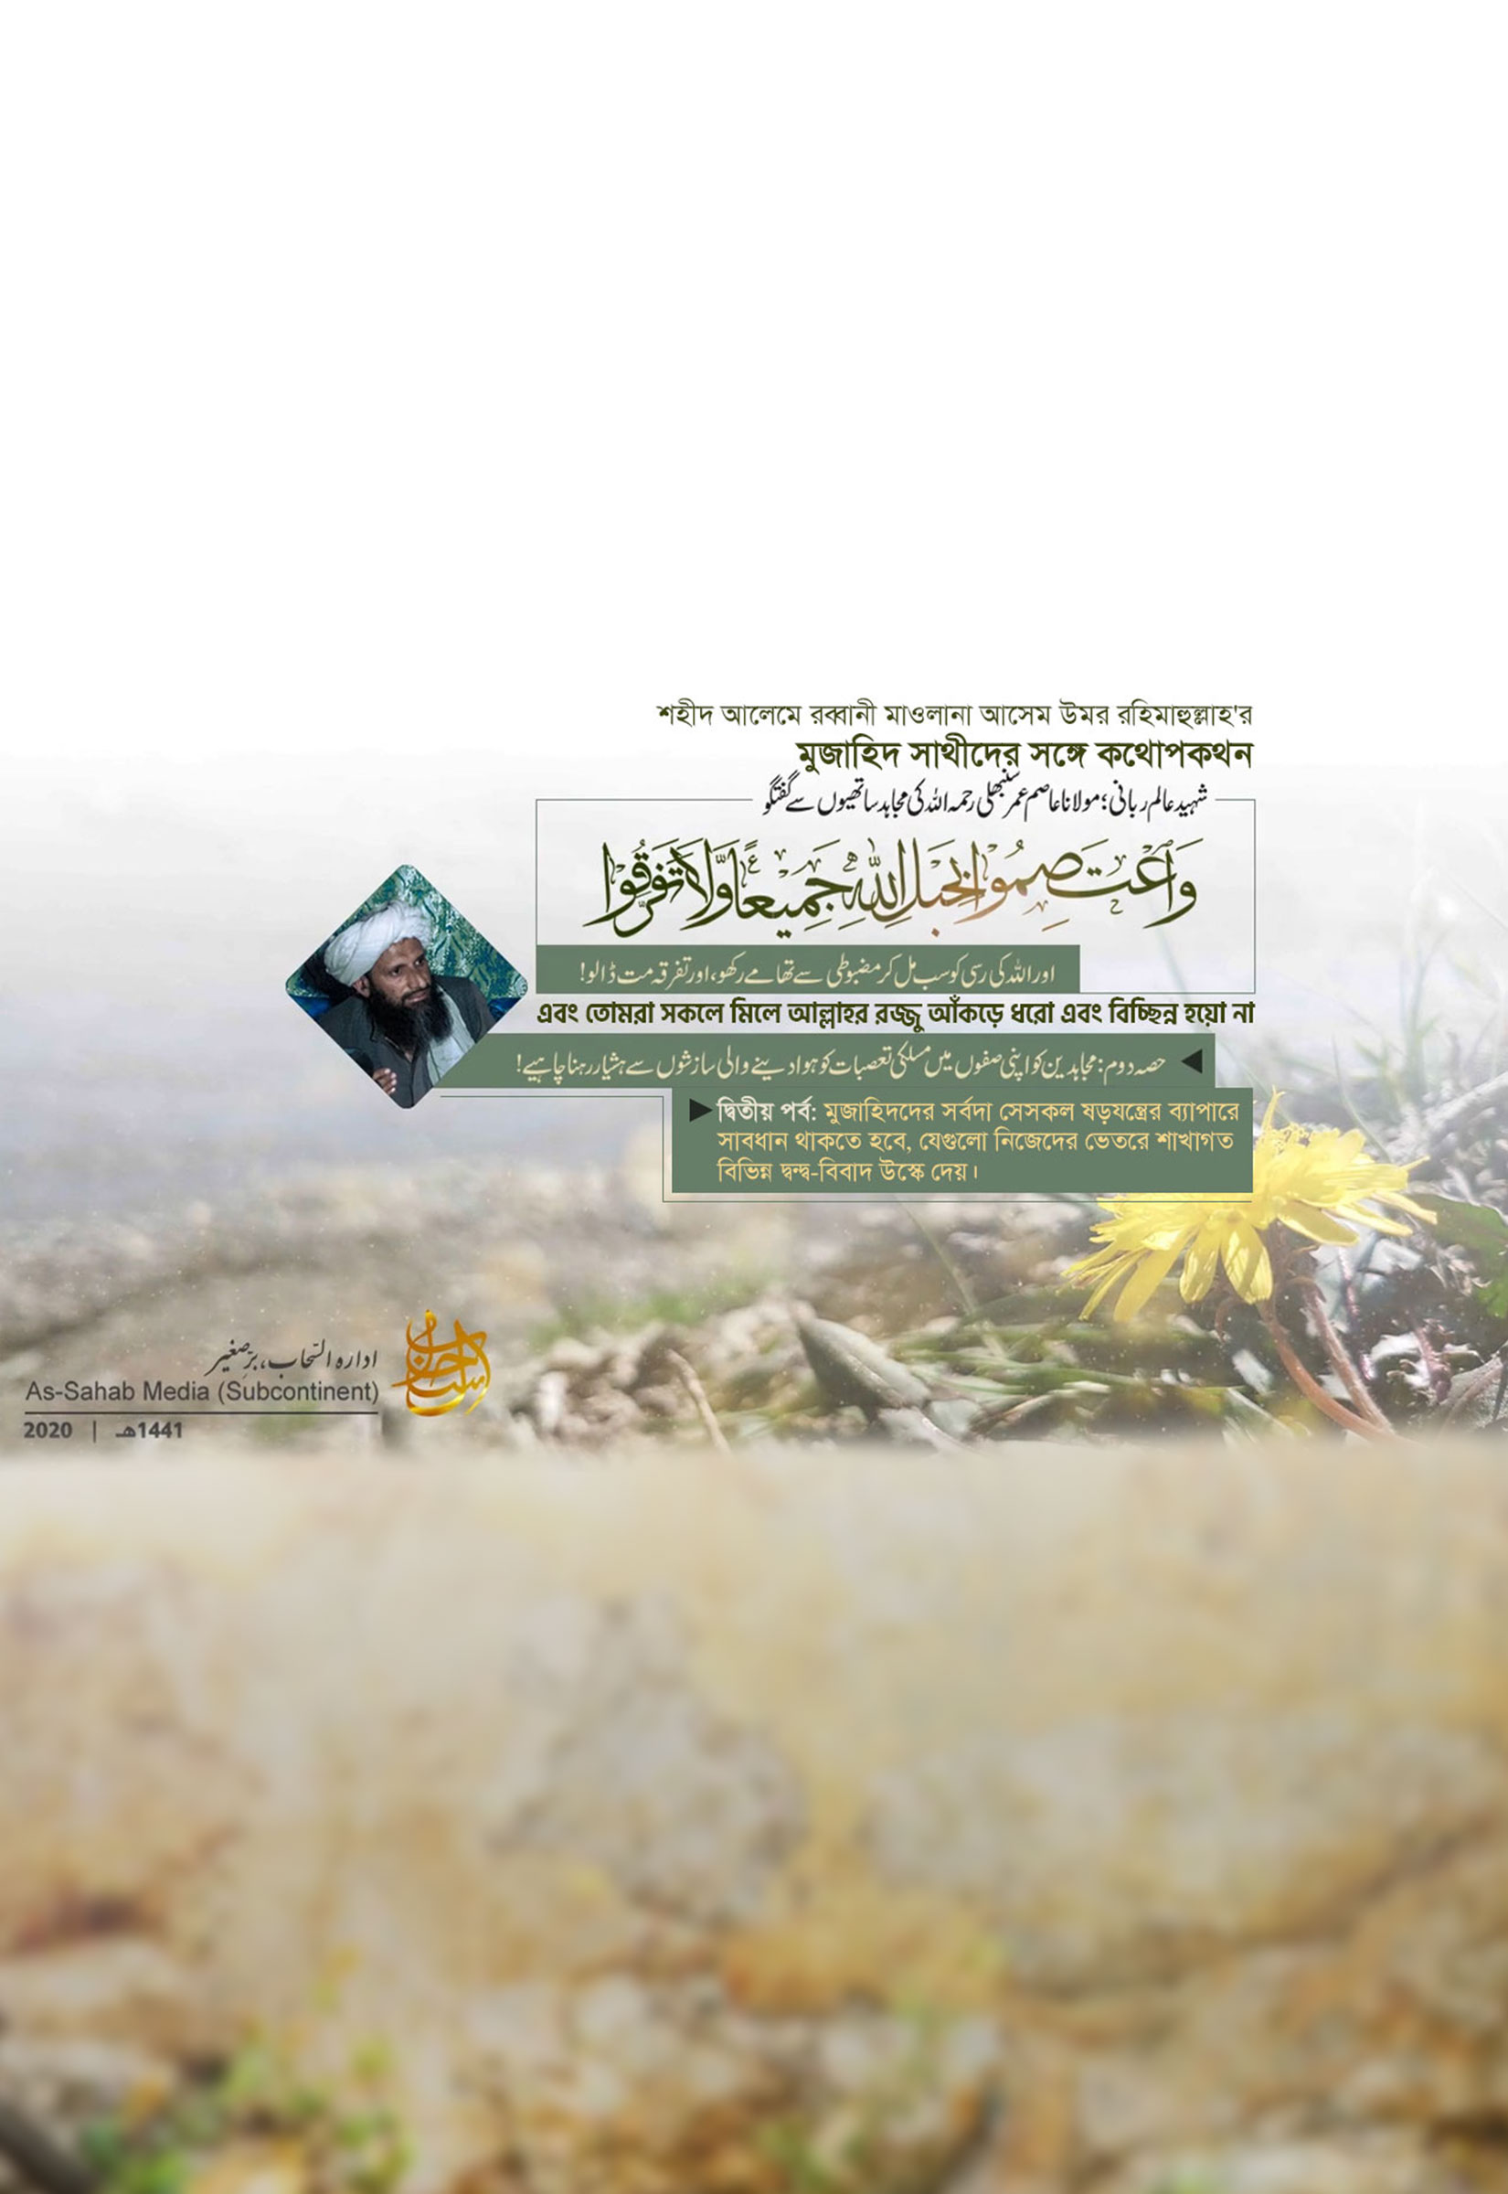

শহীদ আলেমে রব্বানী মাওলানা আসেম উমর রহিমাহুল্লাহ'র
মুজাহিদ সাথীদের সঙ্গে কথোপকথন

واعتصموا بحبل الله جميعا ولا تفرقوا
অর্থ এবং তোমরা সকলে মিলে আল্লাহর রজ্জু আঁকড়ে ধরো এবং বিচ্ছিন্ন হয়ো না।

দ্বিতীয় পর্ব:
মুজাহিদদের সর্বদা সেসকল ষড়যন্ত্রের ব্যাপারে সাবধান থাকতে হবে, যেগুলো নিজেদের ভেতরে শাখাগত বিভিন্ন দ্বন্দ্ব-বিবাদ উস্কে দেয়।

-মূল প্রকাশনা সম্পর্কিত কিছু তথ্য-
মূল নাম:
واعتصموا بحبل الله جميعا (حصہ دوم) : مجاھدین کو اپنی صفوں میں مسلکی تعصبات کوہوا دینےوالی سازشوں سےہشیاررہنا چاہيے !
از : مولانا عاصم عمر شہید رحمہ اللہ.
ভিডিও দৈর্ঘ্য: ০0:05:32 মিনিট
প্রকাশের তারিখ: ১৪৪১ হিজরি
প্রকাশক: আস সাহাব মিডিয়া

দ্বিতীয় পর্ব:
মুজাহিদদের সর্বদা সেসকল ষড়যন্ত্রের ব্যাপারে সাবধান থাকতে হবে, যেগুলো নিজেদের ভেতরে শাখাগত বিভিন্ন দ্বন্দ্ব-বিবাদ উস্কে দেয়।

ইসলামের শত্রুরা এই জিহাদেরও শত্রু। তারা এই জিহাদের উপর বিভিন্ন ট্যাগ লাগানোর পরিপূর্ণ চেষ্টা করছে। একদলকে একটা নামে সংজ্ঞায়িত করবে, তো আরেকদলকে অপর একটা নাম দিয়ে দিবে। অথচ আমাদের জিহাদ একটাই। তার উদ্দেশ্যও এক। ফলাফলও একটাই বের হয়। আর সেটা হলো- কুফরের প্রভাব হ্রাস পাওয়া এবং ইসলাম বিজয়ী হওয়া।
যখন মুসলিম উম্মাহকে বিভিন্ন নামে বিভক্ত করা হয়, তখন জিহাদকেন্দ্রিক উম্মতের মৌলিক চিন্তা-চেতনা শেষ হয়ে যায়। তারা বিভিন্ন উপদলে বিভক্ত হয়ে পরে। এই বিভাজন দীনি কোন নামে হতে পারে। এছাড়া দলীয় নামে, এলাকার নামে অথবা অন্য কোন নামেও হতে পারে।
তো দেখুন, আমাদের এব্যাপারে অনেক সতর্ক থাকতে হবে। 'বিভক্তি উম্মাহর জন্য ক্ষতিকর’ - এই উপলব্ধি উম্মাহর মাঝে সর্বদাই ছিল। তা সত্ত্বেও প্রায় সব যুগেই উম্মাহর প্রজন্মগুলো সমকালীন শাখাগত মতবিরোধকে কেন্দ্র করে বিভক্ত হয়েছে।
এমনিতে মতবিরোধগুলো সাধারণত মাযহাব সম্পর্কীয় হয়। এক্ষেত্রে আমাদের পূর্বসূরিরা বিভক্তি রেখা হিসেবে যে শব্দগুলো ব্যবহার করতেন সেগুলো হল- সে হানাফি, এ সালাফি, অমুক ব্যক্তি শাফেয়ী', এ হাম্বলী ইত্যাদি। এমনই বিভিন্ন নামে উম্মতকে বিভক্ত করা হয়েছে। ছোট ছোট শাখাগত মাসায়েলগুলোকে এত বড় বানিয়ে উপস্থাপন করা হয়েছে যে, বড় বড় যোগ্য লোকেরাও ওগুলোর পিছনে লেগে গেছেন।
কিছু আকীদা ও মাসআলার ব্যাপারে সবাই একমত। এগুলোর ব্যাপারে মুতাকাল্লিমগণের মধ্যে কোন মতবিরোধ নেই। ফুকাহাদের ও মুহাদ্দিসগণের মধ্যেও এসকল ব্যাপারে কোন মতবিরোধ নেই। উলামায়ে উম্মতকে আমাদের শত্রুপক্ষ 'সর্বসম্মত বিধান’গুলো থেকে দূরে রেখেছে। আর যেগুলো ফুরুয়ী (শাখাগত) মতবিরোধ, সেগুলোকে এত বড় করে উপস্থাপন করেছে যে, মনে হয় এগুলোই উম্মাহর সবচেয়ে বড় সমস্যা।
এজন্য আপনাদের এ ব্যাপারগুলোতে অনেক সতর্ক থাকতে হবে। জিহাদি কাফেলাগুলোর মধ্যে দীনি এমন কোন বিষয় রাখা যাবে না, যার দ্বারা কাফেলার মধ্যে বিভক্তি দেখা দেয়ার সম্ভাবনা থাকে। সেটা হায়াতী-মামাতী নামে হোক, সালাফিয়্যাত ও হানাফিয়্যাতের নামে হোক অথবা কোন এলাকার নামেই হোক। বিভক্তির কোনো সুযোগ রাখা যাবে না।
এলাকাগত সমস্যা মুজাহিদদের মাঝে একটু কমই থাকে। কেননা, তারা ভৌগলিক বিভাজন মিটিয়েই এই অঙ্গনে আসেন। কিন্তু ধর্মীয় বিভাজনগুলো থেকেই যায়।
শত্রু পক্ষও এবিষয়কে সামনে আনার খুব চেষ্টা-প্রচেষ্টা চালায়। তারা আপনার কাফেলাতে এমন লোক প্রবেশ করাবে, যারা এগুলোকে বড় বানিয়ে উপস্থাপন করবে। এই লোকেরা বিরোধপূর্ণ আলোচনাগুলোকে ইচ্ছাকৃত আপনার কাফেলাতে উঠাবে। এরপর এগুলোকে এমন বানিয়ে দিবে, যেন এটাই উম্মতের সবচেয়ে বড় সমস্যা।
দেখুন! নিজের অবস্থা বোঝার জন্য ইতিহাস একটি আয়না। ইতিহাসের পাতা উল্টিয়ে দেখুন। যখনই কোনো নামে, কোনো আওয়াজে উম্মতের মাঝে বিভেদ সৃষ্টি করা হয়েছে, তার দ্বারা উম্মতের উপকার হয়েছে নাকি ক্ষতি হয়েছে?
বিজয় কার হয়েছে? কার উপকার হয়েছে?
এই প্রশ্নের উত্তরগুলো আমাদের জন্য আয়না। ইতিহাসের যেকোনো সময়কালে, উম্মাহ সেই বিষয়গুলো নিয়েই ব্যস্ত হয়েছে, ওই প্রজন্মের কাছে যেগুলো সবচেয়ে বড় বলে মনে হয়েছে।
আপনারা তো ফিকহের কিতাবসমূহ পড়েছেন। আপনাদের কিতাবে আহনাফের বেশিরভাগ মতবিরোধ কার পক্ষ থেকে আসে?
শাফেয়ী মাযহাবের পক্ষ থেকে। একটা সময় এমনই ছিল। সেটা অতিবাহিত হয়ে গিয়েছে এবং তর্ক-বিতর্ককারীরাও অতিবাহিত হয়ে গিয়েছে। তারা একে অপরের প্রতি কেমন তির্যক বর্ণনা এবং কঠোর ভাষা ব্যবহার করতো – তা আপনাদের জানা আছে। অনেক অনেক ভুল কথা একে অপরের প্রতি ছুঁড়ে দিতো।
আজ শাফেয়ী ও হানাফি মাযহাবের মতবিরোধ জমিনের বুকে নেই। আজ আপনারা দেখছেন, কেউ শাফেয়ীদের বদনাম করে না। আসলে এগুলোর একটা সময় ছিল, যা অতিবাহিত হয়ে গিয়েছে। এখন সেগুলো কেবল একটি ইলমী আলোচনা-পর্যালোচনা হিসেবেই জমা হয়ে আছে। বর্তমান সময়ে যদি হানাফি ও শাফেয়ী মাযহাব অনুসারীদের মাঝে কোন বিষয় নিয়ে মতবিরোধ হয়, তাহলে উভয়পক্ষ নিজেদের মাযহাবের দলিল প্রমাণ উপস্থিত করেই ক্ষান্ত হয়। এর চেয়ে বেশি কিছু হয় না। শাফেয়ী মাযহাব অনুসারীদেরকে কেউ পথভ্রষ্ট বলে না।
বর্তমান যমানায় সালাফিয়্যাত ও হানাফিয়্যাতকে এমনভাবে উপস্থাপন করা হয়েছে, যেন এটাই উম্মতের সবচেয়ে বড় সমস্যা। এ সমস্যার সমাধান না হওয়া পর্যন্ত যেন আমেরিকার পতন ঘটানোই সম্ভব নয়!! তাই প্রথমে এটার সমাধান হওয়া চাই (!)।
বর্তমান সময়েও ইলমী অঙ্গনে কিছু বিষয় নিয়ে মতবিরোধ হচ্ছে। সেই মতবিরোধকে কেন্দ্র করে দলাদলি ও বিভক্তি হচ্ছে। তবে বিষয় হলো- এখানেও মতবিরোধগুলোকে বড় করে দেখানোর কিছু নেই। সালাফী হওয়া এবং হানাফি হওয়া নিয়ে যে মতবিরোধ বর্তমানে দেখা যাচ্ছে, এগুলো আগের যুগের হানাফি শাফেয়ী অনুসারীদের মতবিরোধের মতোই। তাই এগুলোকে কেন্দ্র করে দলাদলির কোন যৌক্তিকতা নেই।
দলিল উপস্থাপনার পদ্ধতি আপনাদের জানা আছে। (হানাফি-শাফেয়ী) উভয় মাযহাবের মূলনীতিও আপনাদের জানা আছে। ওই যুগে এই মতবিরোধকে বড় করে উপস্থাপন করা হয়েছিল। বর্তমান যুগেও অন্য নামে শাখাগত মতবিরোধকে বড় করে দেখানো হচ্ছে। একাজে রাষ্ট্রের পক্ষ হতে রীতিমতো বিনিয়োগ করা হচ্ছে। তর্ক-বিতর্কের জন্য প্রতিষ্ঠান খোলা হয়েছে। মূললক্ষ্য- এই উম্মত যেন কখনোই 'এক' না হয়।
এ মতবিরোধগুলো থেকে উম্মাহ যদি সরে আসে, তাহলে প্রকাশ্য কুফরের দিকে মনোযোগ দিবে। আমাদের কাছে এমন প্রমাণ রয়েছে যে, বিভিন্ন এজেন্সির বড় বড় ব্যক্তিগুলো আলেমদের কাছে যায়। সেখানে গিয়ে বলে, 'আপনি তো আপনার আকীদা ছেড়ে দিয়েছেন'।
তারা আলেমদেরকে বিভ্রান্ত করে। এসকল আলেম শুধুমাত্র অযথা তর্ক-বিতর্ক ছেড়ে দিয়েছেন। অথচ দুষ্ট লোকেরা তাদেরকে বলে, ‘আপনি আকীদা ছেড়ে দিয়েছেন'। তারা উত্তরে বলেন, ‘আমি আকীদা কোথায় ছাড়লাম!? আমিতো কেবল তর্ক-বিতর্ক করা ছাড়লাম'।
তো এটা রাষ্ট্রের একটা পলিসি। তারা উম্মতকে এসব নামে বিভক্ত করে রাখতে চায়।
***
দেখুন:
তৃতীয় অংশ:
মুজাহিদদের দাওয়াতে কোনো বিশেষ মাসলাক তথা ধর্মীয় উপশাখার ছাপ থাকা উচিত নয়।
***
اللهم لولا أنت ما اهتدينا
ولا تصدقنا ولا صلينا
فأنزلن سكينة علينا
وثبت الأقدام إن لاقينا
إن الأولى قد بغوا علينا
وإن أرادوا فتنة أبينا
হে আল্লাহ! যদি আপনি না হতেন তাহলে আমরা হেদায়েত প্রাপ্ত হতাম না।
আমরা সাদাকা দিতাম না এবং সালাত আদায় করতাম না।
অতএব অবশ্যই আপনি আমাদের উপর সাকিনা নাযিল করুন।
আমরা রণাঙ্গনে শত্রুর মুখোমুখি হলে আপনি আমাদেরকে দৃঢ়পদ ও অবিচল রাখুন।
নিশ্চয়ই ওই দলটি (মক্কাবাসী) আমাদের ব্যাপারে সীমালঙ্ঘন করেছে,
তারা যদি কোন ফিতনার দরজা উন্মুক্ত করে, তবে আমরা তা প্রত্যাখ্যান করি।
(খন্দক যুদ্ধের সময় সাহাবায়ে কেরাম রাদিয়াল্লাহু তা'আলা আনহুম আজমাইন এই কবিতাগুলো আবৃত্তি করছিলেন, যা সহীহ বুখারী সূত্রে বর্ণিত হয়েছে।)
***

